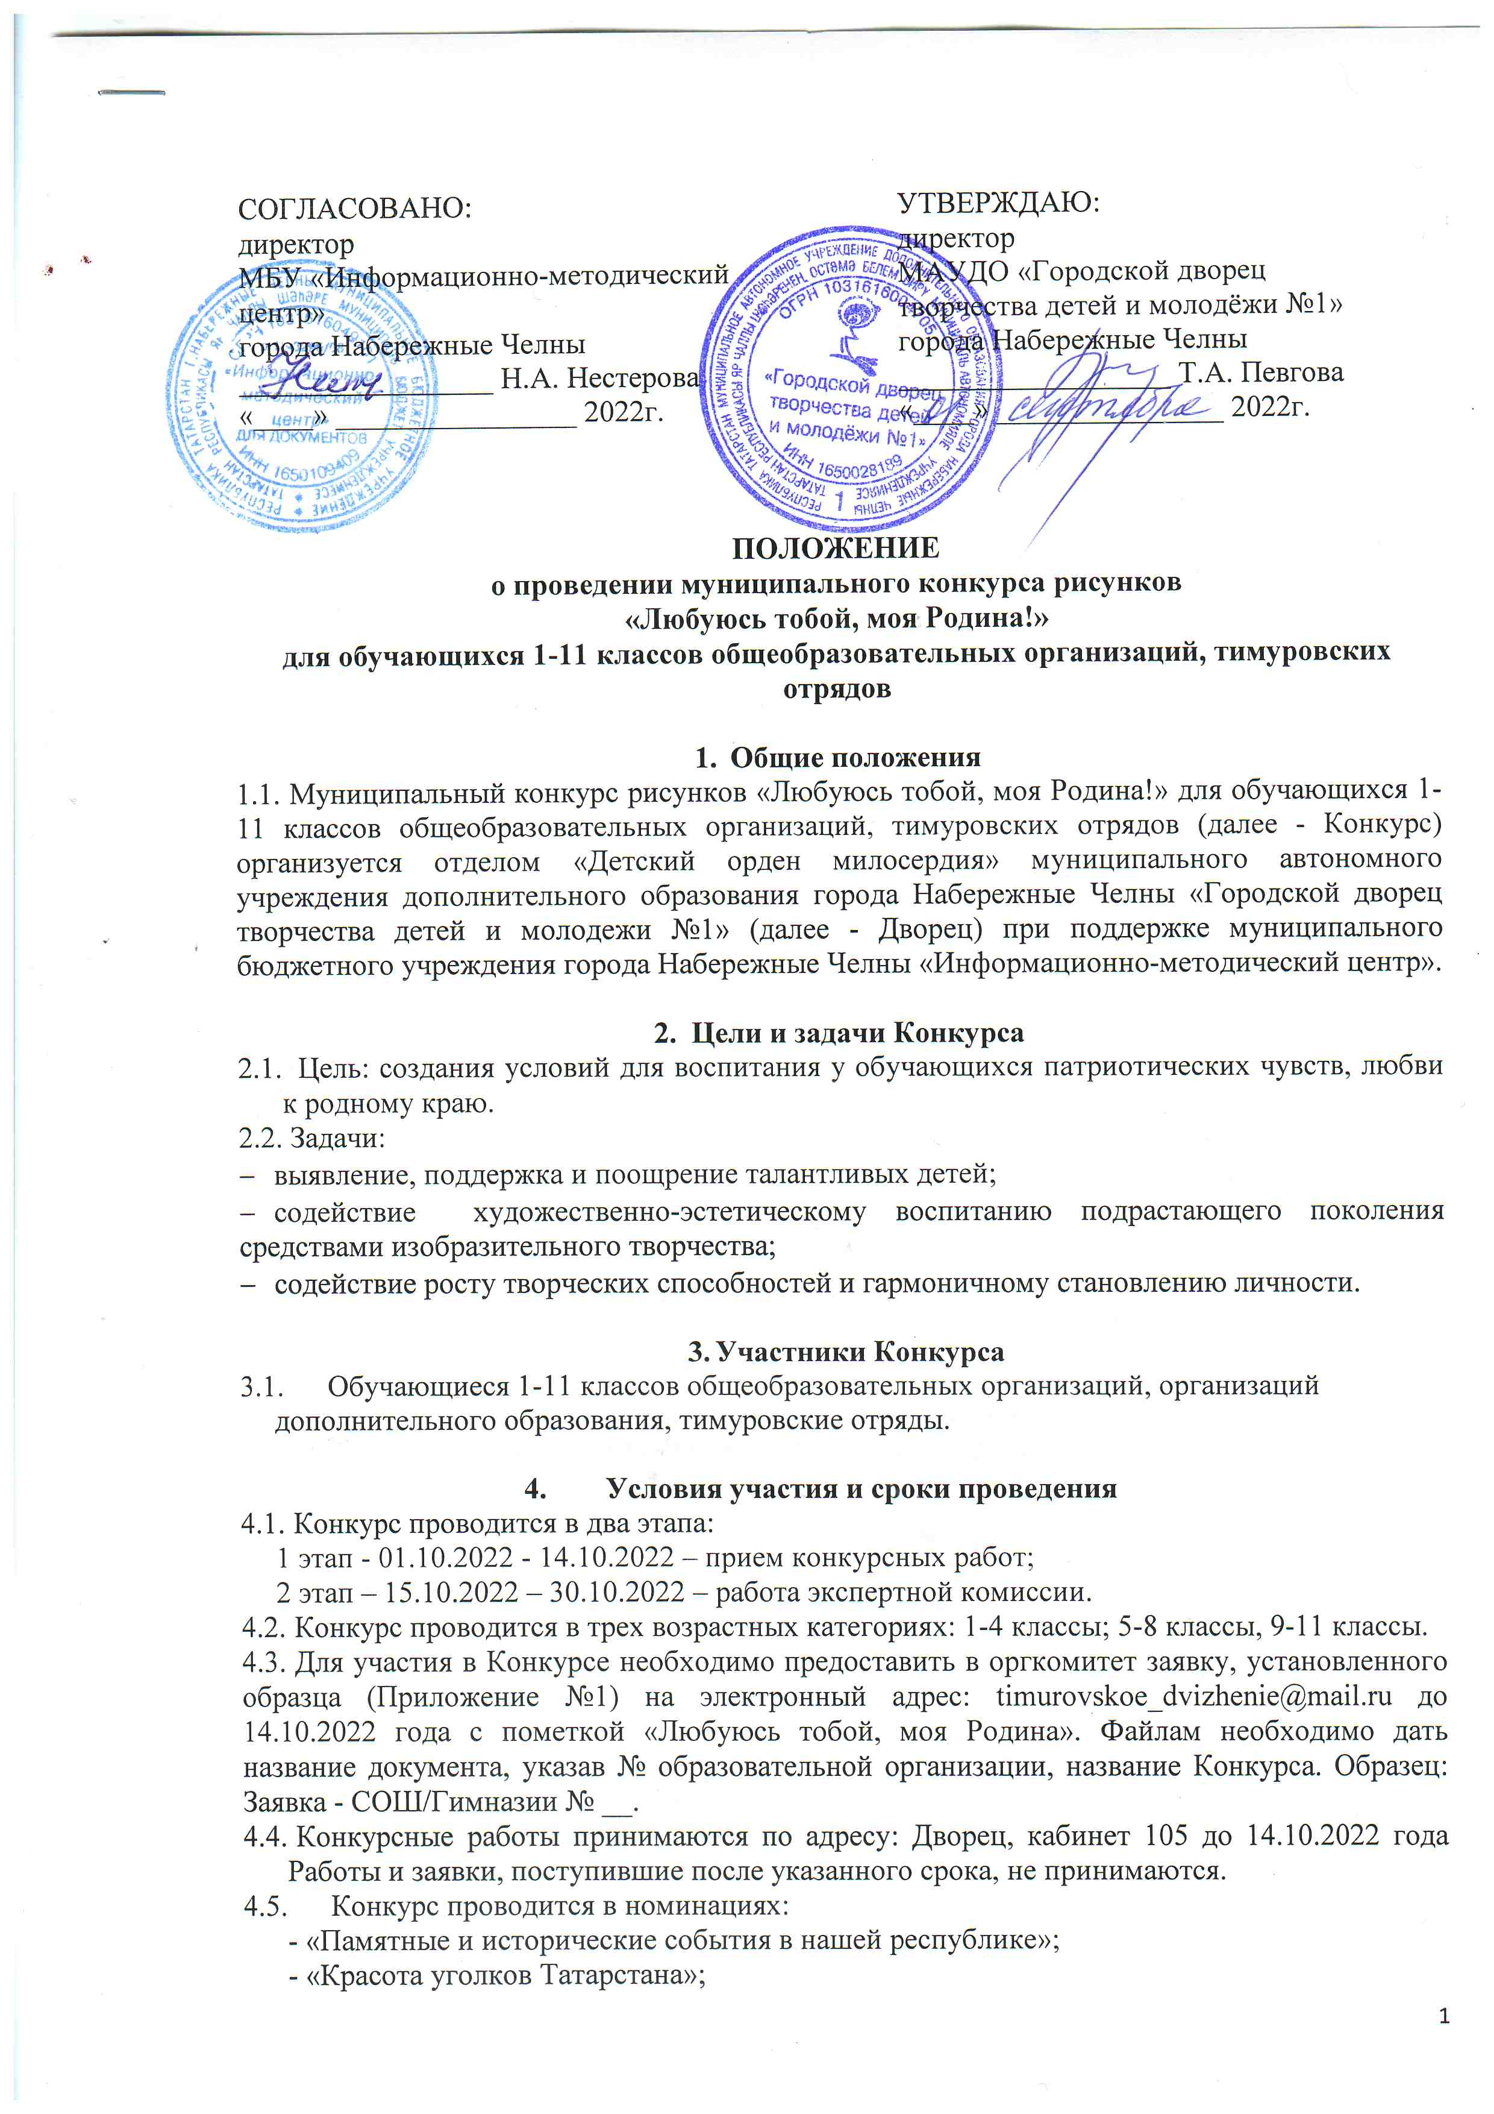

- «Природа родного края»;
- «Слава строителям КамАЗа!».
4.6. Организаторы Конкурса оставляют за собой право введения дополнительных номинаций при экспертизе творческих работ.

- Требования к оформлению работ
- формат конкурсной работы А3 (без рамки);
- в нижнем правом углу, на лицевой стороне работы, размещается визитная карточка
(Приложение № 2);
- работы, представленные на Конкурс, должны иметь аккуратный выставочный вид;
- работы, не соответствующие требованиям оформления (в том числе не подписанные), на Конкурс не принимаются.
- от одного автора принимается только одна работа.

- Критерии оценки работ
Жюри будет оценивать работы по следующим критериям:
- актуальность;
- соответствие теме;
- качество выполнения работы;
- оригинальность, фантазия;
- эстетичный вид конкурсной работы;
- степень самостоятельности и творческого личностного подхода.

7. Подведение итогов Конкурса
7.1. Итоги Конкурса будут подводиться в каждой номинации по возрастным категориям.
Победители конкурса определяются по возрастным категориям и награждаются памятными дипломами.
7.2. Результаты итогов Конкурса будут размещены на сайте Дворца после 30.10.2022г.

- Оргкомитет Конкурса
  - Почтовый адрес: 423821, Республика Татарстан, город Набережные Челны, Цветочный бульвар, д.16.
  - Контакты: (8552) 56-91-15, эл.почта: timurovskoe_dvizhenie@mail.ru.
  - Сайт Дворца: www.gdtdim.ru.
  - Ответственные:
- Патракова Оксана Павловна - заведующая отделом «ДОМ»;
- Мальцева Полина Николаевна - педагог-организатор «ДОМ».

Приложение №1

Заявка
на участие в муниципальном конкурсе рисунков
«Любуюсь тобой, моя Родина!»

№ п/п | Название образовательной организации (полностью) | Ф.И.О. автора работы | Класс | Название работы | Ф.И.О. и должность педагога, подготовившего ребенка | Контактный телефон педагога
1.

Приложение №2
Образец
оформления сведений об авторе - участнике конкурса
«Любуюсь тобой, моя Родина!»

МБОУ «СОШ №1»
Иванов Иван, 1 класс
«Любимый край»
Педагог – Сидорова Мария Петровна

